Техническое задание
на разработку образовательной игры

Команда: RENOVA

Попов Роман Вадимович (тимлид, геймдизайнер)

Бондарев Максим Сергеевич (аналитик)

Половинкин Артур Алексеевич (дизайнер)

Словеснов Александр Артёмович (разработчик)

Екатеринбург

Содержание
Оглавление
Содержание 2
1. Общие положения 3
1.1 Полное наименование игры 3
1.2 Определения, обозначения и сокращения 3
2. Назначения и цели создания игры 3
2.1 Назначение игры 3
2.2 Цели создания игры 4
3. Требования к игре 4
3.1 Нефункциональные требования 4
3.1.1 Требования к интерфейсу 4
3.1.2 Требование к производительности игры 5
3.1.3 Требования к аудио 5
3.1.4 Требования к дизайну 6
3.1.5 Требования к сюжету 6
3.2 Описание геймплея через основные экраны игры. 7
3.2.1 Требование к загрузочному экрану 7
3.2.2 Требования к главному меню 8
3.2.3 Требования к основным уровням 9
3.2.4 Требования к меню Паузы: 11
3.2.5 Требования к Выводу и сохранению статистики: 11
3.2.6 Требования к сохранению и выводу прогресса 12
3.2.7 Требования к уровню – битва с боссом 12

Общие положения

Полное наименование игры

Полное наименование – Мобильная игра для изучения производных и интегралов, а также для выработки навыка быстрого решения.

Определения, обозначения и сокращения

Игра – Мобильная игра для изучения производных и интегралов, а также для выработки навыка быстрого решения примеров на соответствующие темы.

Назначения и цели создания игры

Назначение игры

Создаваемая игра предназначена для помощи студентам в изучении производных и интегралов, а также для выработки навыка быстрого решения примеров на соответствующие темы.
Система обеспечивает следующую функциональность:
1. Предоставление теоретической базы для решения примеров;
2. Предоставление тренировочных уровней без усложнений;
3. Предоставление основных уровней с усложнениями;
4. Вывод статистики прохождения уровня, по его завершению;
5. Отслеживание и вывод общего прогресса прохождения игры.

Цели создания игры

Цель разработки Игры - повышение качества и эффективности изучения производных и интегралов за счет геймификации обучения.
Игра должна решить следующие задачи:

- Закрыть пробелы в теоретической базе у студентов;
- Научить студентов решать примеры на производные и интегралы;
3. Выработать навык быстрого решения производных и интегралов;
4. Облегчить процесс переключения мышления с производных на интегралы и наоборот.

Требования к игре

Нефункциональные требования

Функционирование игры должно осуществляться на телефонах с операционной системой Android.

Требования к интерфейсу

Интерфейс Системы должен быть прост, нагляден, интуитивно понятен и легок в освоении, и должен отвечать следующим требованиям:
1. Элементы интерфейса не должны отвлекать пользователя во время решения примеров;
2. Размер элементов интерфейса должен подстраиваться под основные разрешения экранов;

Требование к производительности игры

Игра должна функционировать на устройствах со следующими характеристиками:

1. Версия Android: не менее Android 6.0;

2. Процессор: архитектура ядра процессора ARM 6;

3. RAM: не менее 500мб;

4. Свободное место на диске: не менее 250 мб.

При таких характеристиках:
- Кол-во кадров в секунду должно быть не менее 30
- Время отклика не менее 0.5 сек.

Требования к аудио

Работа Игры должна сопровождаться музыкой и звуковыми эффектами, которые должны удовлетворять следующим требованиям:

1. Формат аудиофайлов: MP3;

2. Типы звуков: фоновая музыка, звуки взаимодействия с интерфейсом, различные звуковые эффекты на разные игровые ситуации (потеря жизни, победа/проигрыш в уровне)

3. Поддержка аудиоустройств: Наушники, встроенные динамики;

4. Управление звуком: Возможность отключить музыку и звуковые эффекты.

Требования к дизайну

1. Формат изображения: PNG, SVG;

2. Стиль: Минималистичный, мультяшный, не должен отвлекать от умственной деятельности.

3. Основная палитра в HEX: #719D00, #231521, #000000, #FFFFFF;

4. Тип анимации: спрайтовая;

5. Адаптация под разные экраны: Дизайн должен быть адаптивным под разные разрешения экранов.

6. Шрифт текста – Pixel Digivolve Cyrillik

Требования к сюжету

1. Основная идея: Игрок помогает студенту первокурснику подготовиться к сдаче НТК экзамена, ему предстоит сдать тренировочные контрольные работы и непосредственно сам экзамен.

2. Введение в сюжет: при первом запуске игры, пользователя необходимо погрузить в сюжет: рассказать про то, чем ему предстоит заниматься, с какой целью, что ждёт его в финале. Введение в сюжет должно происходить от лица соответствующего персонажа – преподавателя.

3. Персонажи:
- Преподаватель – будет часто появляться, чтобы давать игроку цели, объяснять механики игры, отслеживать его прогресс, давать статистику и мотивировать при помощи вдохновляющих фраз.
- Студент – Не будет появляться, от его лица будет идти прохождение.
- Босс – будет появляться только на конкретном уровне. Олицетворяет НТК экзамен

4. Реплики должны удовлетворять возрастному ограничению 12+;

5. Финал: Студент сдаёт НТК экзамен, но оставляет за собой возможность приходить на контрольные и улучшать результат (перепрохождение уровней).

Описание геймплея через основные экраны игры.

Требование к загрузочному экрану

1. Дизайн: Соответствующий общему стилю и атмосфере игры.

2. Наполнение: Экран загрузки должен содержать логотип и название игры.

3. Информативность: Экран загрузки должен содержать информацию о процессе загрузки - анимацию, указывающее на то, что игра загружается. По анимации, должно быть понятно сколько времени осталось до запуска.

Требования к главному меню

Макет | Описание
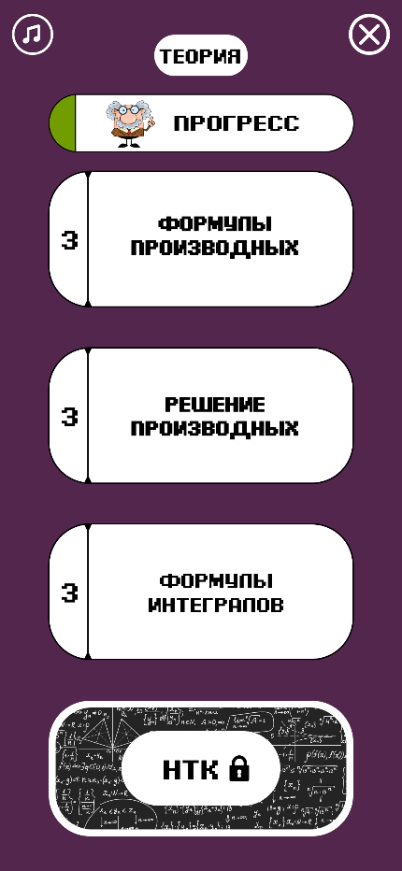 | - Сверху экрана изображена шкала прогресса,  которая должна динамически заполняться по  ходу прохождения уровней.  - В верхнем левом углу располагается кнопка отключения музыки, при нажатии на которую, в игре отключится музыка, а значок перечеркивается. При повторном нажатии, произведётся обратный сценарий.  - По середине располагаются основные уровни. Уровни пронумерованы. Каждый уровень подписан соответствующей темой.  - Снизу располагается уровень битвы с боссом. Уровень закрыт, пока не пройдены три основных, что должно быть отображено на экране соответствующем значком.
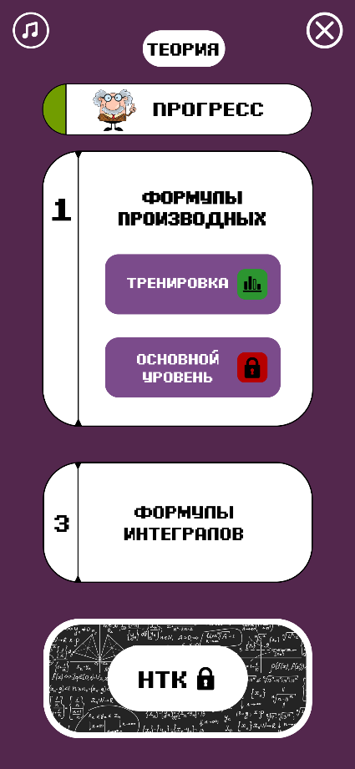 | - У каждого основного уровня должно быть два подуровня: тренировочный (без усложнений) и обычный (с усложнениями).  - Пока не пройден тренировочный уровень, обычный недоступен, что должно быть отображено на экране соответствующем значком.  - Слева от названия подуровня располагается кнопка вывода статистики, при нажатии на которую игроку покажется статистика последнего прохождения уровня.  - Когда игроку откроется основной уровень, иконка замка замениться кнопкой статистики, работающей по сценарию выше.  - В случае, если игрок ещё не проходил уровень, при нажатии на кнопку статистики, выведется сообщение: “Пройдите уровень, чтобы здесь отобразилась ваша статистика.”

Требования к основным уровням

Общее:
- для каждого уровня количество примеров – 12 шт.
- При повторном прохождении уровня, последовательность примеров должна измениться, также, как и расположение ответов в ячейках.
- Если варианты ответа длинные и могут не влезть в ячейки, то вместо 4 вариантов ответа, расположенных в 2 столбца и 2 строки, будет всего 3 варианта, расположенных в 3 строки.
 | Макет | Описание
Тренировочный уровень | 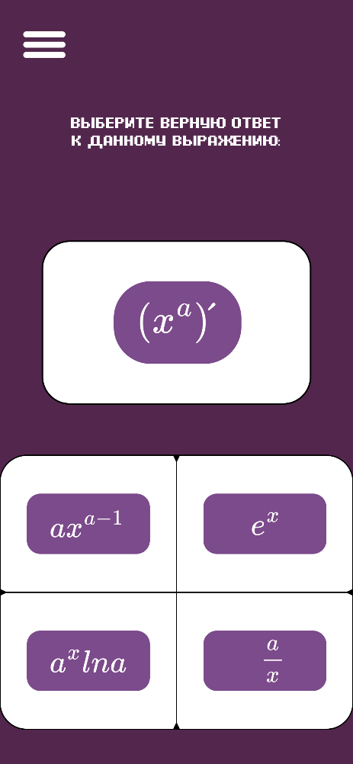 | - В верхнем правом углу располагается кнопка паузы, при нажатии на которую, откроется меню паузы, а игра приостановится.  - В центре располагается пример, который необходимо решить игроку.  - Когда игрок встретит 1-ый пример, над ним появится указание, что требуется сделать, после его решения надпись пропадёт.  - В нижней части экрана, располагаются варианты ответов. Игроку требуется выбрать верный, в этом случае издаться характерный звук, ячейка выделиться, пример и варианты ответа заменяться следующими. В случае неверного ответа, издаться другой звук, ячейка выделиться другим цветом, пример не пропадёт, игроку потребуется выбрать другой вариант.  - Игрок не может проиграть, в конце всех примеров выводится сообщение о прохождении и статистика.
Обычный уровень | 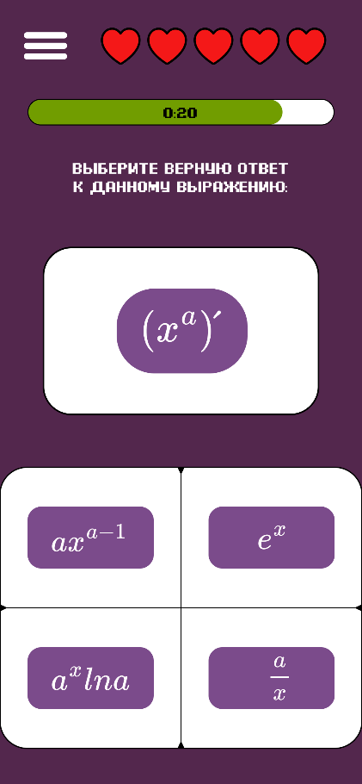 | Уровень содержит те же примеры, что и тренировочный, но его прохождение усложненно. Нововведения:  - Появляются жизни, расположенные сверху. В случае неверного ответа к сценарию выше добавляется отнимание 1-ой из 5-ти жизней. В случае потери всех жизней уровень завершается и выводиться сообщение о поражении и статистика  - Появляется время на решение примера, отображающееся убывающей шкалой и секундами, идущими от 10-ти до 0. Если игрок не успевает решить пример за отведённое время, то отнимается одна жизнь, а текущий пример считается не решённым; выводится следующий пример.  - После решения всех примеров, выводится сообщение о победе и статистика.

Требования к меню Паузы:
Макет | Описание
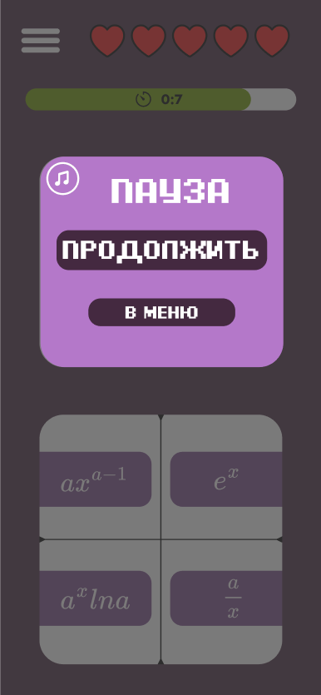 | - Игровой процесс приостанавливается, открывается меню паузы поверх основного геймплея. Задний фон должен затемниться.  - В меню сверху слева можно отключить музыку. Сценарий тот же, что и в главном меню.  - При нажатии на кнопку “Продолжить” игровой процесс возобновится.  - При нажатии на кнопку “В меню” Уровень принудительно завершиться; игрок окажется в меню; статистика уровня не обновится.

Требования к Выводу и сохранению статистики:
Макет | Описание
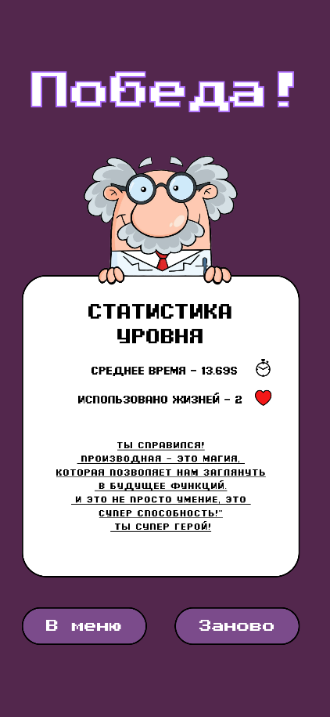 | На макете изображён вывод статистики после обычного уровня. Далее описание для неё:  - В случае успешного/неуспешного прохождения уровня сверху выведется сообщение – “Победа”/”Поражение”.  - В статистике отображено среднее время, потраченное на решение одного примера и ко-во потраченных жизней. В случае поражения, среднее время не рассчитается (будет стоять прочерк), а кол-во потраченных жизней = все.  - Под статистикой будет выводиться либо поздравление с победой, либо мотивирующая фраза (если проигрыш), а также интересный факт на тему уровня.  - Если уровень тренировочный, в статистике отображается только количество ошибок. Остальное тоже самое.  - Над статистикой располагается персонаж профессор.

Требования к сохранению и выводу прогресса

Прогресс отображается на соответствующей шкале в главном меню.
Шкала заполняется следующем образом:
- Успешное прохождение одного из 3-х Тренировочных уровней, + 10 % заполнения.
- Успешно прохождение одного из 3-х Основных уровней, +15 % заполнения.
- Успешное прохождение битвы с боссом, +25 % заполнения.

Требования к уровню – битва с боссом

Макет | Описание
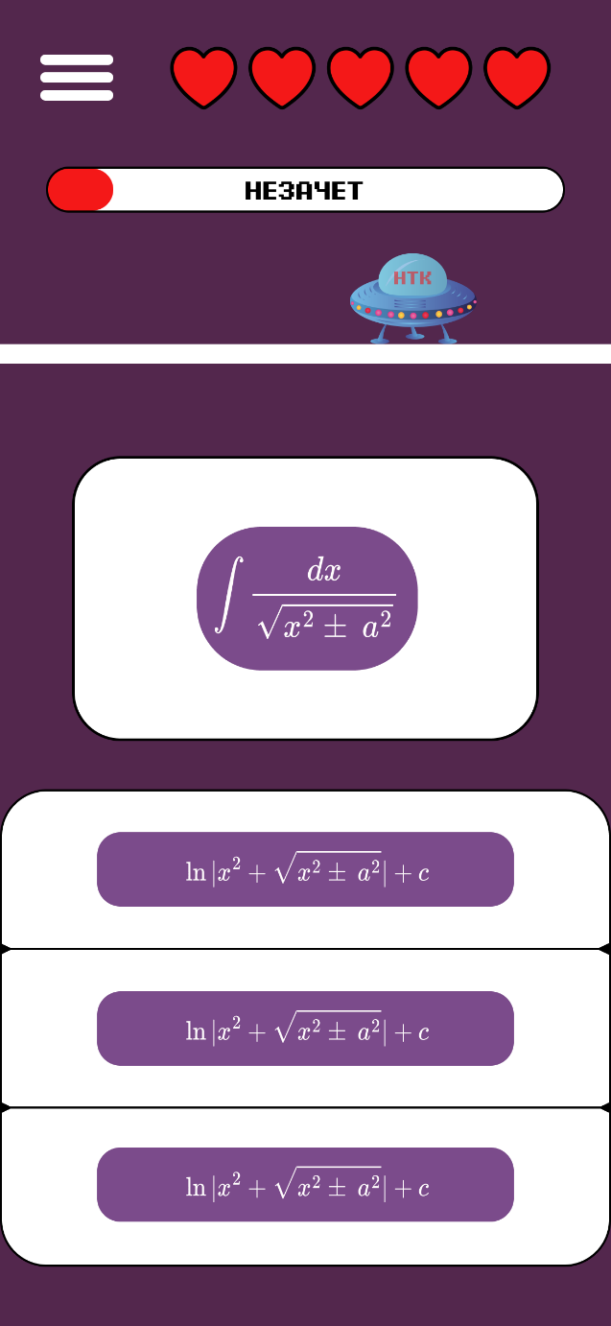 | Механика геймплея схожа с основными уровнями. Изменения:  - Примеры чередуются с интегралов на производные и наоборот.  - Если один из ответов длинный, то вариантов ответа – 3, расположенных в 3 строки.  - Если ответы не длинные, то вариантов 6, расположенных в 2 столбца и 3 строки.  - Кол-во жизней - 3.  - Всего примеров – 20. 5 на формулы производных, 5 на решение простых примеров на производные, 10 на формулы интеграллов.  - Ограничения по времени нет.  - Сверху изображён босс, передвигающийся по ширине экрана.  - При выборе правильного ответа, к основному сценарию добавляется: Босс “Подпрыгивает” и на 1 сек выделяется красным.  - Над боссом располагается шкала прогресса сдачи экзамена.  - В конце уровня выводиться статистика.
Требования к шкале прогресса на уровне “Битва с боссом”:
Шкала динамически заполняться с каждым верным ответом. При этом Цвет заполнения шкалы и надпись будут изменяться по следующему принципу:
0-40% - Незачёт; Красный,
40 – 60% - Зачёт; Оранжевый,
60 – 80% - Хорошо; Синий,
80-100% - Отлично; Зелёный.
При каждом верном ответе шкала заполняется на +5%, при каждом неправильном бывает на – 11%

Требования к статистике после Уровня “Битва с боссом”:

В случае успешного прохождения уровня, на экране статистики будет выводится поздравление с завершением игры. Сама статистика будет отображать Оценку, на которую игрок “сдал экзамен” и кол-во потраченных жизней. На экране также будет две кнопки – “Заново” и “В меню”
В случае поражение вместо поздравлений будет пожелание не отчаиваться и попробовать снова, а вместо конечной оценки, оценку, которую игрок мог бы заработать, если бы не потратил все жизни.

